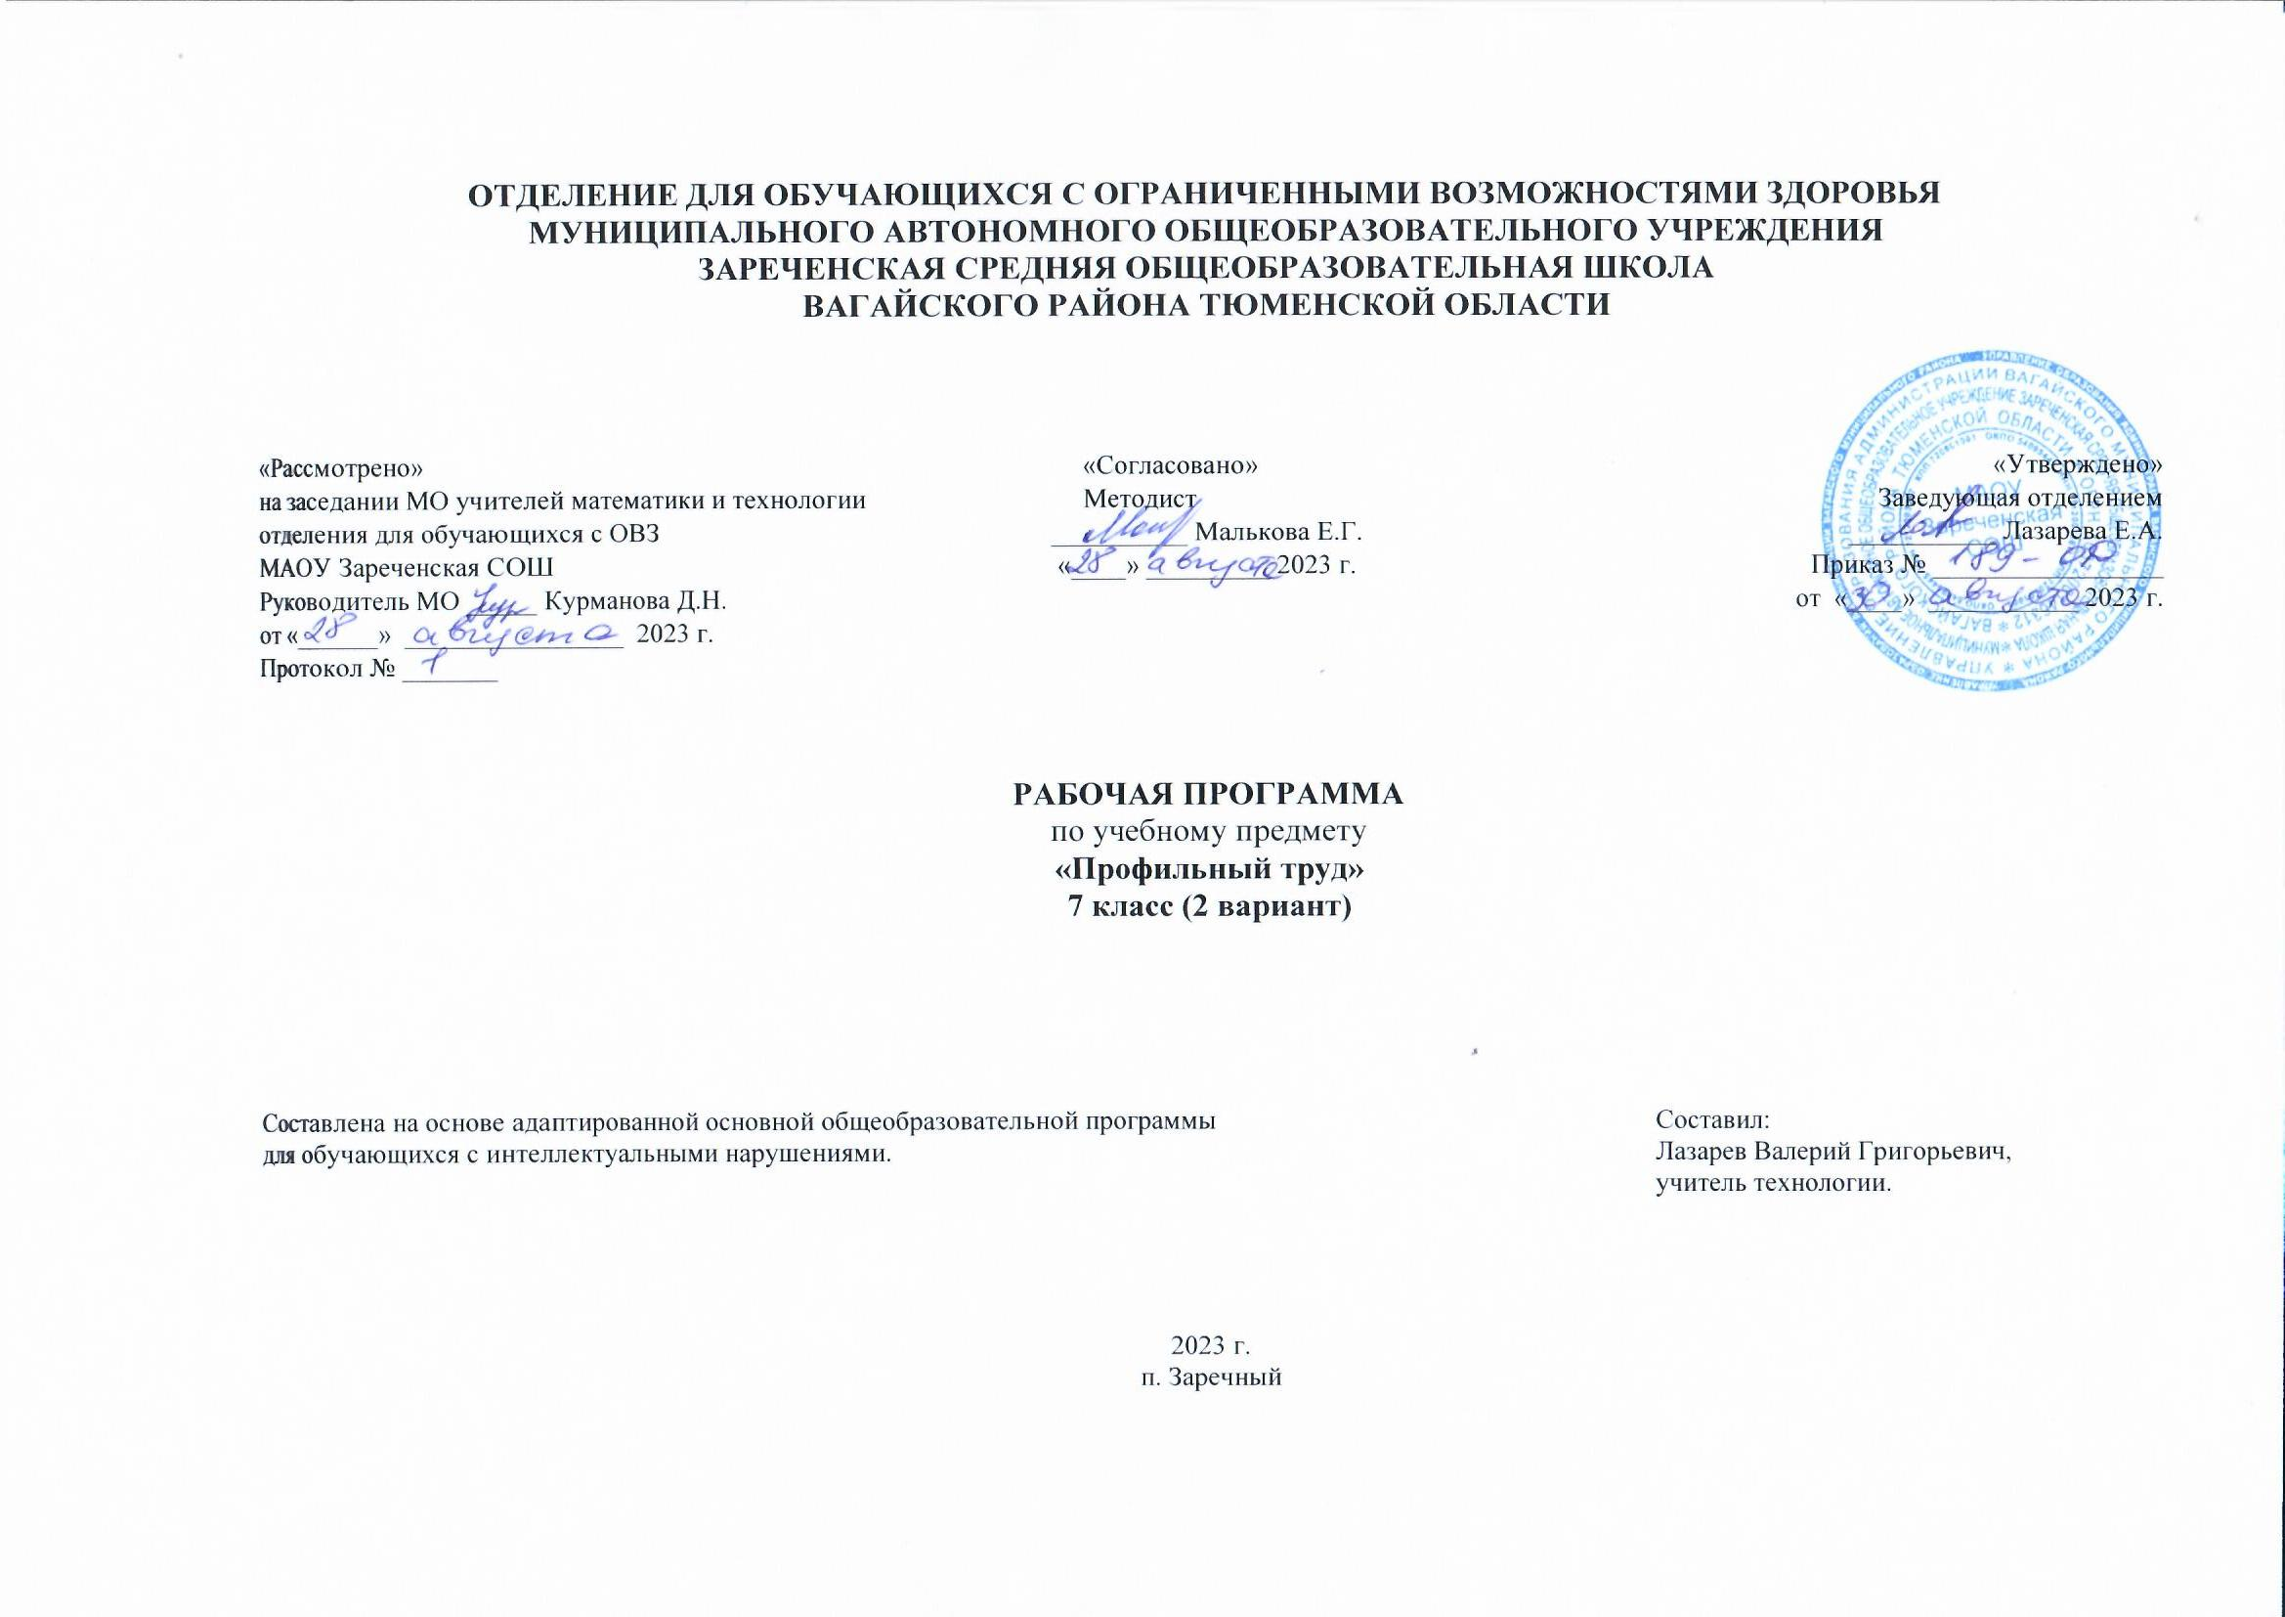
- Пояснительная записка.
Адаптированная рабочая программа по учебному предмету «Подготовка младшего обслуживающего персонала» 7 класс (2 вариант) ФГОС образования обучающихся с интеллектуальными нарушениями разработана на основании следующих нормативно – правовых документов:
1. Федеральный закон "Об образовании в Российской Федерации" от 29.12.2012 N 273-ФЗ.
2. Приказ Министерства образования и науки Российской Федерации от 19.12.2014 № 1599 "Об утверждении федерального государственного образовательного стандарта образования обучающихся с умственной отсталостью (интеллектуальными нарушениями)". 3. Учебный план отделения для обучающихся с ОВЗ МАОУ Зареченская СОШ.
4. Адаптированная образовательная программа отделения для обучающихся с ОВЗ МАОУ Зареченская СОШ.
Целью трудового обучения является подготовка обучающихся и подростков с умеренной, Тяжелой, глубокой умственной отсталостью, с ТМНР к доступной трудовой деятельности. Основные задачи: развитие интереса к трудовой деятельности; формирование навыков работы с различными инструментами и оборудованием; освоение отдельных операций и технологий по изготовлению различных изделий, по работе с почвой, с растениями.
Обучение труду опирается на умения и навыки, сформированные у обучающихся в ходе занятий по предметно-практической деятельности, и нацелено на освоение доступных технологий изготовления продукции. Важно формирование мотивации трудовой деятельности, развитие интереса к разным видам доступной трудовой деятельности, положительное отношение к результатам своего труда. Обучающихся знакомят с различными материалами и инструментами, со специальным оборудованием, учат соблюдать технику безопасности в ходе трудового процесса. У обучающихся постепенно накапливается практический опыт, происходит формирование операционно-технических умений, формируются навыки самостоятельного изготовления продукции (умения намечать цель, подбирать необходимые инструменты и материалы, осуществлять задуманное, оценивать результат).
Подросток учится организовывать свое рабочее место в соответствии с используемыми материалами, инструментами, оборудованием. С помощью педагогического работника (или самостоятельно) он создает эскиз изделия, проводит анализ образца (задания) с опорой на рисунок, схему, инструкцию; планирует последовательность операций по изготовлению продукта; контролирует качество выполненной работы; обсуждает полученный результат в соответствии с своими представлениями. Постепенно у обучающегося формируются такие качества трудовой деятельности, которые позволяют выполнять освоенную деятельность в течение длительного времени, осуществлять работу в соответствии с требованиями, предъявляемые к качеству продукта и производить его в установленные сроки. Программа по профильному труду представлена разделами
2.Общая характеристика учебного предмета
Выращивание комнатных растений. Определение необходимости полива растения. Определение количества воды для полива. Полив растения. Рыхление почвы. Пересадка растения. Мытье растения. Опрыскивание растений. Удаление сухих листьев с растений. Мытье горшков и поддонов.
Выращивание растений в открытом грунте. Перекапывание почвы. Рыхление почвы. Внесение органических удобрений в почву. Приготовление компоста. Оформление грядки и междурядья. Изготовление бороздки (лунки) на грядке. Выкапывание ямы. Подготовка семян к посадке. Посев семян. Высаживание рассады в открытый грунт. Полив растений. Удаление сорняков. Обрезка веток. Выкапывание овощей. Срезание овощей. Подготовка овощей к хранению (очищение от земли, обрезка ботвы, просушивание). Чистка и мытье садового инвентаря.
3.Место предмета в учебном плане
Учебный предмет «Профильный труд» (подготовка младшего обслуживающего персонала) входит в обязательную часть адаптированной основной образовательной программы для обучающихся с умственной отсталостью (интеллектуальными нарушениями) и реализуется в урочной деятельности в соответствии с санитарно-эпидемиологическими правилами и нормами.
На реализацию программы по «Профильному труду» (подготовка младшего обслуживающего персонала) в 7 классе (2 вариант) предусмотрено 68 часов, 2 часа в неделю.
- Содержание учебного предмета
Работа на территории. Выращивание комнатных растений.
Уход за деревьями, обработка приствольных кругов, подкормка деревьев, инструменты для ухода за деревьями.
Работа на территории. Копка приствольных кругов. Побелка деревьев.
- Личностные и предметные результаты освоения учебного предмета
1) осознание себя как гражданина России; формирование чувства гордости за свою Родину;
2) воспитание уважительного отношения к иному мнению, истории и культуре других народов;
3) сформированность адекватных представлений о собственных возможностях, о насущно необходимом жизнеобеспечении;
4) овладение начальными навыками адаптации в динамично изменяющемся и развивающемся мире;
5) овладение социально-бытовыми навыками, используемыми в повседневной жизни;
6) владение навыками коммуникации и принятыми нормами социального взаимодействия, в том числе владение вербальными и невербальными коммуникативными компетенциями, использование доступных информационных технологий для коммуникации;
7) способность к осмыслению социального окружения, своего места в нем, принятие соответствующих возрасту ценностей и социальных ролей;
8) принятие и освоение социальной роли обучающегося, проявление социально значимых мотивов учебной деятельности;
9) сформированность навыков сотрудничества с взрослыми и сверстниками в разных социальных ситуациях;
10) способность к осмыслению картины мира, ее временно-пространственной организации; формирование целостного, социально ориентированного взгляда на мир в его органичном единстве природной и социальной частей;
11) воспитание эстетических потребностей, ценностей и чувств;
12) развитие этических чувств, проявление доброжелательности, эмоционально-нравственной отзывчивости и взаимопомощи, проявление сопереживания к чувствам других людей;
13) сформированность установки на безопасный, здоровый образ жизни, наличие мотивации к творческому труду, работе на результат, бережному отношению к материальным и духовным ценностям;
14) проявление готовности к самостоятельной жизни.
знать:
знать и соблюдать технику безопасности при работе на пришкольном участке;
несколько названий комнатных растений, что необходимо для жизни;
особенности листьев комнатных растений;
ёмкости и инвентарь для комнатных растений;
требования к размещению, светолюбивые и теневыносливые растения;
что такое уход за комнатными, садовыми растениями.
уметь:
выполнять отдельные и комплексные элементы трудовых операций, несложные виды работ, применяемые в сферах производства и обслуживания;
использовать в трудовой деятельности различные инструменты, материалы; соблюдать необходимые правила техники безопасности;
соблюдать технологические процессы, например, выращивание и уход за растениями;
выполнять работу качественно, в установленный промежуток времени, оценивать результаты своего труда.
6. Календарно-тематическое планирование
№ | Тема урока. | Часы | Дата проведения
 |  |  | план | факт
1 | Как растения помогают человеку. | 1
2 | Необычные деревья. | 1
3 | Определитель деревьев. | 1
4 | Как дерево питается. | 1
5 | Уход за деревьями. | 1
6 | Обработка приствольных кругов. | 1
7 | Сезонный уход за почвой приствольных кругов. | 1
8 | Практическая работа. Обработка приствольных кругов. | 1
9 | Работа на пришкольном участке. Выкапывание овощей. | 1
10 | Работа на пришкольном участке. Выкапывание овощей. | 1
11 | Работа на пришкольном участке. Выкапывание овощей. | 1
12 | Работа на пришкольном участке. Выкапывание овощей. | 1
13 | Уход за садом осенью. | 1
14 | Обрезка веток. | 1
15 | Обрезка веток. | 1
16 | Итоги 1 четверти. | 1
17 | Уход за комнатными растениями. Полив растений. | 1
18 | Уход за комнатными растениями. Удаление сухих листьев с растений. | 1
19 | Уход за комнатными растениями. Удаление сухих листьев с растений. | 1
20 | Уход за комнатными растениями. Удаление сухих листьев с растений. | 1
21 | Опрыскивание растений. | 1
22 | Опрыскивание растений. | 1
23 | Виды удобрений для комнатных растений. | 1
24 | Виды удобрений для комнатных растений. | 1
25 | Виды удобрений для комнатных растений. | 1
26 | Внесение удобрений. | 1
27 | Внесение удобрений. | 1
28 | Уход за комнатными растениями. Полив растений. | 1
29 | Уход за комнатными растениями. Полив растений. | 1
30 | Практическая работа. Мытьё горшков и поддонов. | 1
31 | Повторение пройденных тем. | 1
32 | Итоги 2 четверти. | 1
33 | Укоренение отростков комнатных растений. | 1
34 | Укоренение отростков комнатных растений. | 1
35 | Укоренение отростков комнатных растений. | 1
36 | Укоренение отростков комнатных растений.. | 1
37 | Определение необходимости полива растения. | 1
38 | Определение количества воды для полива. | 1
39 | Полив растений. | 1
40 | Рыхление почвы. | 1
41 | Удаление сухих листьев с растений. | 1
42 | Мытье растения. | 1
43 | Мытье растения. | 1
44 | Мытье растения. | 1
45 | Мытье горшков и поддонов. | 1
46 | Мытье горшков и поддонов. | 1
47 | Мытье горшков и поддонов. | 1
48 | Пересадка комнатных растений. | 1
49 | Пересадка комнатных растений. | 1
50 | Пересадка комнатных растений. | 1
51 | Пересадка комнатных растений. | 1
52 | Итоги 3 четверти. | 1
53 | Подготовка инвентаря для работы на пришкольном участке. | 1
54 | Подготовка инвентаря для работы на пришкольном участке. | 1
55 | Подготовка инвентаря для работы на пришкольном участке. | 1
56 | Побелка деревьев на территории школы. | 1
57 | Побелка деревьев на территории школы. | 1
58 | Подкормка деревьев. | 1
59 | Подкормка деревьев. | 1
60 | Обработка почвы. | 1
61 | Обработка почвы. | 1
62 | Работа на пришкольном участке. Оформление грядки и междурядья. | 1
63 | Работа на пришкольном участке. Оформление грядки и междурядья. | 1
64 | Работа на пришкольном участке. Подготовка семян к посадке. | 1
65 | Работа на пришкольном участке. Посев семян. | 1
66 | Работа на пришкольном участке. Полив. | 1
67 | Работа на пришкольном участке. Полив. | 1
68 | Итоговый урок. | 1
7. Материально-техническое обеспечение
1. Компьютер.

